Приложение 1
Приказ №23 от06.04.2018
Утверждаю
Директор МУ «ЦОФОО Некоузского МР»
И.Ю.Соколова

ПОЛОЖЕНИЕ
О ПРОВЕДЕНИИ МУНИЦИПАЛЬНОГО КОНКУРСА ЮНЫХ ИНСПЕКТОРОВ ДОРОЖНОГО ДВИЖЕНИЯ «БЕЗОПАСНОЕ КОЛЕСО».
- Общие положения
1.1. Положение о проведении муниципального этапа Всероссийского конкурса юных инспекторов движения «Безопасное колесо» (далее – Конкурс) определяет цели, задачи, сроки, порядок и условия проведения, а также категорию участников Конкурса.
1.2. Конкурс проводится с целью профилактики дорожно-транспортного травматизма среди несовершеннолетних, воспитания законопослушных участников дорожного движения, формирования здорового образа жизни и культуры безопасности жизнедеятельности обучающихся.
Задачи Конкурса:
- предупреждение детского дорожно-транспортного травматизма;
- совершенствование работы по профилактике детского дорожно-транспортного травматизма и предотвращению правонарушений с участием детей;
- закрепление у обучающихся знаний Правил дорожного движения Российской Федерации (далее – ПДД);
- привлечение детей к участию в пропаганде правил безопасного поведения на улицах и дорогах и безопасного участия в дорожном движении;
- вовлечение детей в отряды юных инспекторов движения;
- привлечение детей к занятиям физической культурой и спортом.
1.3. Организаторами Конкурса являются МУ «Центр обеспечения функционирования образовательных организаций Некоузского МР» и ОГИБДД УМВД России «Некоузский».
1.4. Проведение Конкурса осуществляет МУ «Центр обеспечения функционирования образовательных организаций Некоузского МР»(далее – МУ «ЦОФОО Некоузского МР»).
- Руководство Конкурса
2.1. Общее руководство Конкурсом осуществляет организационный комитет (далее – Оргкомитет).
2.2. Оргкомитет:
- обеспечивает организационное, информационное и консультативное сопровождение Конкурса;
  - определяет место и время проведения Конкурса;
  - утверждает программу Конкурса;
- организует и проводит Конкурс;
- осуществляет разработку тестов, вопросов, заданий для теоретических и практических экзаменов подводит итоги Конкурса.
2.3. Главная судейская коллегия:
  - доводит до сведения участников Конкурса порядок проведения соревнований Конкурса, систему подсчёта баллов и штрафных очков;
  - определяет победителей и призёров Конкурса.
3. Участники Конкурса
3.1. Участниками Конкурса являются:
– в муниципальном этапе – команды-победители школьного этапа.
3.3. Состав команды – 4 человека: 2 мальчика и 2 девочки (2007, 2008, 2009 годов рождения). На момент проведения областных соревнований возраст участников не должен превышать-12 лет. Областной конкурс состоится в ноябре 2018 года.
3.4. Команды для участия в Конкурсе прибывают и убывают в сопровождении представителя Образовательной организации (назначенного приказом руководителя), который несёт ответственность за жизнь и здоровье детей во время проезда до места проведения Конкурса и обратно.

4. Сроки, место, порядок и условия проведения Конкурса
4.1. Конкурс проводится 18 мая 2018г в 9.30 на базе МОУ Некоузской СОШ.
4.2. Конкурс является лично-командным первенством.
Заявки подаются до 4 мая Шиповой Елене Евгеньевне.
4.3. По прибытии на Конкурс представитель Образовательной организации предоставляет:
- заявку, заверенную руководителем образовательной организации, по форме в соответствии с Приложением 1;
– согласие родителя на обработку персональных данных ребенка (Приложение 2).
4.9. Дополнительная информация:
- по телефону 2-16-02 Шипова Елена Евгеньевна-методист МУ «ЦОФОО Некоузского МР»
УСЛОВИЯ ПРОВЕДЕНИЯ.
1 ЭТАП: « Знатоки Правил дорожного движения»(теоретический тур)
Каждому участнику раздаётся бланк. В течение 10 минут заполняется тест- вопросник из 15 заданий. (Вопросы на знание ПДД, дорожных знаков, дорожные ситуации). За нарушение порядка во время выполнения заданий (разговоры друг с другом, подсказки, использование шпаргалок, споры с судьёй) начисляется по штрафных 3 балла конкретному участнику. Участникам необходимо иметь авторучки.

2 ЭТАП: «Фигурное вождение велосипеда».
Участвует вся команда. Соревнование проводится на площадке, где друг от друга расположены различные препятствия: жёлоб, слалом, круг , узор «конусы», прицельное торможение, возможна восьмёрка. Участникам необходимо иметь велосипед.
Штрафные баллы начисляются за следующие нарушения:
− пропуск контрольного пункта – 10 баллов;
− подход к контрольному пункту в качестве пешехода – 10 баллов;
− наезд на другого участника или столкновение с велосипедом другого участника – 10 баллов;
− пересечение сплошной линии разметки с выездом на полосу встречного движения – 10 баллов;
− финиш после подачи сигнала об истечении отведенного времени и за каждые 15 последующих секунд – 5 баллов;
− падение с велосипеда во время движения – 5 баллов;
− несоблюдение требований дорожных знаков или разметки – 3 баллов;
− несоблюдение правил очередности проезда – 2 балла;
− совершение маневра без подачи сигнала рукой о повороте или остановке – 1 балл;
(Приложение 3)

3 ЭТАП: « Знатоки Правил дорожного движения»(практический тур)
Станция проводится в закрытом помещении (класс). На данном этапе участвует вся команда. Сопровождающие на этап не допускаются.
Конкурсное испытание для команд проводится в следующем порядке:
- главный судья станции напоминает конкурсантам порядок и правила выполнения задания и даёт команду к выполнению;
- по истечении времени, главный судья станции останавливает время, помощники немедленно фиксируют выполнение задания.
Задание станции.
− Команда подходит к стенду, на котором изображено 3 дорожных ситуации:
1.Азбука дорожного движения (город)-2 минуты на задание
2.Четырёхсторонний перекрёсток-1 минута на задание
3.Круговое движение-1 минута на задание
Команда рассматривает, обсуждает дорожную ситуацию, указывает до 3 неправильных типов поведения пешеходов, велосипедистов и других транспортных средств(согласно заданию). После окончания времени, команда даёт обоснованный ответ. Начисляется 5 баллов за правильный ответ. За любую допущенную ошибку команде начисляется 5 штрафных балла.
При определении победителей и призёров учитывается количество полученных баллов. При равенстве верно выполненных заданий предпочтение отдается команде, получившей наименьшее количество штрафных баллов. Если и эти действия не приводят к выявлению победителя, предпочтение отдается команде, затратившей наименьшее время для выполнения задания.
5.ПРАВИЛА ПОВЕДЕНИЯ УЧАСТНИКОВ КОНКУРСА.
Участники и руководители команд должны воздержаться от любых намерений (действий), имеющих целью нарушить ход соревнований или повлиять на их результат. Соревнующиеся не могут иметь при себе и использовать любые средства связи.
6. Подведение итогов Конкурса и награждение
Каждый этап конкурса оценивается отдельно. Учитывается время и правильность выполнения заданий. За нарушения, начисляются штрафные баллы. В сводный протокол заносятся результаты всех трёх этапов. В случае равного количества баллов, при подведении общекомандного зачёта- приоритет отдаётся команде, занявшей более высокое место в «1 этапе». Победители конкурса направляются на областной этап.
Победители и призёры в командном и личном зачёте награждаются призами и грамотами.
7. Финансирование Конкурса
6.1. Финансирование организационных расходов по подготовке и проведению Конкурса осуществляется за счёт средств МЦП «Одарённые дети»
6.2.Расходы на проезд участников и сопровождающих лиц до места проведения Конкурса и обратно несёт направляющая сторона.

Приложение 1
к Положению
Заявка
на участие в муниципальном конкурсе юных инспекторов движения «Безопасное колесо»

Образовательное учреждение________________________________________________________________

 | 1 участник | 2 участник | 3 участник |  | 4 участник
- ФИО участника (полностью)

- Число, месяц, год рождения, класс

Допуск врача (печать, подпись)
ФИО (полностью) педагога, подготовившего команду

Руководитель образовательной организации (подпись, расшифровка подписи, печать)

«______» __________2018 г.

Приложение 2
Согласие родителя (законного представителя)
на сбор, хранение, использование, распространение (передачу) и публикацию персональных данных своего несовершеннолетнего ребенка

Наименование мероприятия

Муниципальный конкурс юных инспекторов дорожного движения «Безопасное колесо»
Я, _____________________________________________________________________________,
(фамилия, имя, отчество родителя (законного представителя) полностью)

проживающий по адресу ___________________________________________________________________,
(адрес места жительства)
паспорт __________________, выданный ______________________________________________________
(серия, номер) (дата выдачи)
_________________________________________________________________________________________,
(наименование органа, выдавшего паспорт)

являясь на основании _____________________________________родителем (законным представителем)
(наименование документа, подтверждающие полномочия родителя (законного представителя))

_____________________________________________________________________________,
(фамилия, имя, отчество ребенка (подопечного) полностью)

место учебы в настоящее время (в соответствии с уставом образовательной организации): _____________________________________________________________________________

_____________________________________________________________________________,

класс обучения ___________, дата рождения ребенка (число, месяц, год): ______________________,

паспорт (свидетельство о рождении ребенка) _____________________, выданный ___________________
(серия, номер) (дата выдачи)
__________________________________________________________________________________________
(наименование органа, выдавшего паспорт/свидетельство о рождении ребенка)

____________________________________________________________________________________________________________________

в соответствии с требованиями статьи 9 Федерального закона от 27.07.2006 № 152-ФЗ «О персональных данных», подтверждаю свое согласие на обработку МУ «ЦОФОО Некоузского МР» (далее – Оператор) персональных данных моего ребенка: фамилии, имени, отчества, места учебы, класса, даты рождения, паспортных данных/данных свидетельства о рождении с целью формирования регламентированной отчетности, размещения части данных (фамилии, имени, отчества, даты рождения, класса, места учебы) в региональной базе данных о достижениях одаренных детей и их педагогах-наставниках.
Я разрешаю Оператору производить фото- и видеосъемку моего ребенка, безвозмездно использовать эти фото, видео и информационные материалы во внутренних и внешних коммуникациях, связанных с деятельностью Оператора, а также безвозмездно воспроизводить его авторские работы (полностью или частично) в итоговом сборнике мероприятия, на своих сайтах и в других проектах без дополнительных согласований. Фотографии, видеоматериалы и авторские работы могут быть скопированы, представлены и сделаны достоянием общественности или адаптированы для использования любыми СМИ и любым способом, в частности в буклетах, видео, в Интернете и т.д. при условии, что произведенные фотографии и видео не нанесут вред достоинству и репутации моего ребенка.
Предоставляю Оператору право осуществлять все действия (операции) с персональными данными моего ребенка, включая сбор, систематизацию, накопление, хранение, обновление, изменение, использование, обезличивание, блокирование, уничтожение. Способы обработки персональных данных: смешанная обработка с передачей по сети Интернет.
Согласие действует на период с момента предоставления до 01.05.2018 г. и прекращается по истечении срока документа.
Данное согласие может быть отозвано в порядке, установленном законодательством Российской Федерации.

«_____»______________2018г. ________________________________________________
подпись расшифровка

Приложение 3

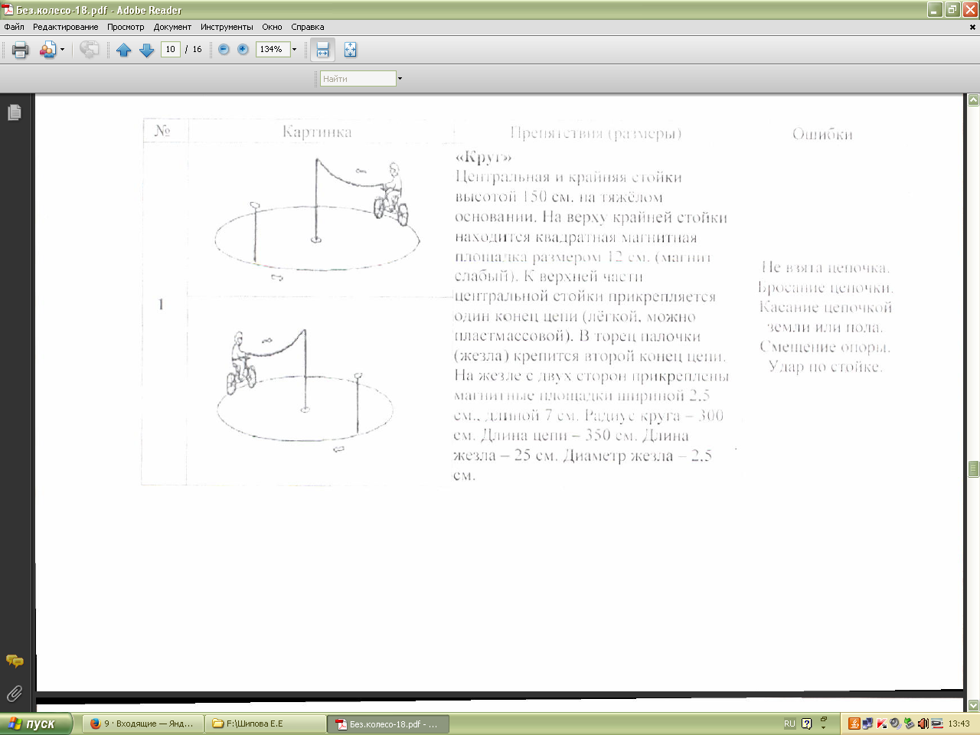
«Круг»
В круге, радиусом 3м стоит стойка, высотой 150 см. К верхней части центральной стойки прикреплён шнур, длиной 3.5 м на конце которого прикреплён мячик. Мяч лежит в чаше.
Не взят мяч. Падение шнура с мячом. Въезд на линию и за линию круга. Касание ногами асфальта.

5 | 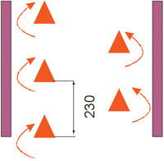 | «Узор из конусов»  Используются дорожные конусы в количестве 5 штук, которые устанавливаются на площадке длиной 460 см и шириной 300 см. Расстояние между конусами и ограничительными линиями – 80 см. Расстояние от 1 до 2 конуса – 115 см, от 1 до 3 – 230 см | Падение конуса. Пропуск конуса.  Выезд за пределы габаритов препятствия
6 | Восьмёрка | «Восьмёрка»  На асфальте нарисована восьмёрка. Необходимо проехать на велосипеде не выезжая за линию. | Выезд за линию. Остановка на этапе.  Касание  асфальта ногой.

За каждую допущенную ошибку, насчитывается штраф -5 секунд.

